Алматинский институт энергетики и связи.
Кафедра радиотехники.

Курсовой проект
по курсу
Радиоприемные устройства.
“Приемник ЧМ-сигналов диапазона УКВ”.

Проект выполнил:ст.гр. РРТ-98
Десятов А.

Руководитель проекта:
Хачикян В.С.

Алматы 2002.
Содержание.
Введение.
- Развернутое техническое задание.
- Эскизный расчет приемника.
2.1 Выбор и обоснование структурной схемы приемника.
2.2 Выбор промежуточной частоты.
2.3 Определение полосы пропускания.
2.4 Определение чувствительности.
2.5 Распределение избирательности.
2.6 Распределение усиления.
2.7 Выбор активных элементов и расчет параметров.
2.8 Автоматическая подстройка частоты.
- Электрический расчет каскадов приемника.
3.1 Входная цепь.
3.2 Усилитель радиочастоты.
3.3 Преобразователь частоты.
Заключение.
Список использованной литературы.
Графическая часть.

Введение.
Спустя несколько десятилетий после своего открытия радиоприемные устройства прочно вошли в нашу жизнь. Тогда в далеком 1895 году Попов вряд ли мог предугадать будущее своего изобретения. Но начало развития радиоприемных устройств было положено. Приемник прошел эволюционный путь и изменился до неузнаваемости по сравнению со своим первым аналогом. Но основные принципы построения сохранены до сих пор. Первые приемные устройства были построены на громоздких нелинейных элементах, в то время они представляли собой не экономичные габаритные с малой чувствительностью агрегаты. Но уже через несколько поколений приемников в обиход вошли полупроводниковые приборы. Они сделали грандиозную техническую революцию в этой области. Стремительно стала увеличиваться экономичность и чувствительность, значительно уменьшились их масс габаритные показатели. С открытием новых полупроводниковых приборов были разработаны некоторые сервисные функции. С приходом микросхем, приемные устройства стали считать обыденной вещью. На сегодняшний день существуют сотни различных типов и назначений радиоприемных устройств. Если оглянуться вокруг непременно можно увидеть какое либо радиоприемное устройство. Современный приемник представляет собой сложнейшую систему обработки сигнала и в месте с тем сочетает в себе максимальную простоту. Приемники уже несколько десятков лет представляют пользователю не только максимально качественные аудио и видео сигналы, но также принимают огромное количество мультимедийной информации. Качество данных сигналов безупречно благодаря все более широкому применению цифровых технологий. Время идет, и вместе с ним идут новые разработки, улучшающие и в тоже время упрощающие схемотехнику современного приемника. Развитие радиоприемных устройств ещё далеко не закончено.

1 Развернутое техническое задание на курсовой проект.
Разработать и обосновать структурную схему, и рассчитать принципиальную схему радиовещательного приемника амплитудно-модулированных колебаний диапазона длинных волн, удовлетворяющий заданию:
Тип приемника | супергетеродинный
Диапазон | УКВ
Модуляция | ЧМ
Диапазон частот | 88-108МГц
Промежуточная частота | 10,7±0,1 МГц
Неравномерность АЧХ в полосе пропускания | <6 дб
Расстройка соседнего канала | 300 кГц
Чувствительность. Не хуже | 3 мВт
Избирательность по зеркальному каналу. Не менее | 44 дБ
Избирательность по соседнему каналу. Не менее | 42 дБ
Диапазон воспроизводимых звуковых частот. Не уже | 100-4300 Гц
Напряжение источника питания. | 10 В
Максимальная рабочая температура. | 45°С
Погрешности сопряжения частот настроек контуров для диапазона ДВ. | 1÷3 кГц
Тип антенны | штырь
Допустимая неравномерность АЧХ преселектора. | 3÷8 дБ
Допустимая неравномерность АЧХ преселектора, Относительных Единиц. | 1.41÷2.52 раз

Подробный расчет производится частично, в соответствии с заданием: надо рассчитать входную цепь (ВЦ), усилитель радио частоты (УРЧ) и преобразователь частоты (ПЧ).

2 Эскизный расчет приемника.
Эскизный расчет ведется по методике изложенной в [1].
2.1Выбор и обоснование структурной схемы приемника.
Требуемый приемник целесообразно выполнять по супергетеродинной схеме с однократным преобразованием частоты, поскольку такая схема дает возможность обеспечить достаточно высокие технические показатели приемника без лишнего усложнения его схемной реализации. Структурная схема представлена на рисунке 1.

нее входят следующие блоки: Входная цепь (ВЦ), на которую принимаемый сигнал поступает от внутренней или внешней приемной антенны; усилитель радиочастоты (УРЧ); преобразователь радиочастоты, в состав которого входят Смеситель (См) и гетеродин (Гет). В нем происходит преобразование принимаемой частоты сигнала в постоянную промежуточную частоту; Усилитель промежуточной частоты (УПЧ), осуществляющий основное усиление сигнала; амплитудный ограничитель (АО) ;частотный детектор (ЧД); усилитель звуковой (низкой) частоты (УЗЧ); на выходе приемника включается акустическая система (АС), в качестве которой может быть использован отдельный громкоговоритель; Для приемников с ЧМ обязательным является использование автоматической подстройки частоты.
Сигналы с ЧМ широко используют для передачи сигналов на частотах выше 30МГц. В премниках таких сигналов демодулятором служит частотный детектор, за которым включается усилитель низкой частоты, в данной схеме усилитель звуковых частот.Сигналы с выхода приемника подаются на головные телефоны или громкоговорители.
Для устранения амплитудной модуляции сигналов помехами служит ограничитель амплитуд. Для уменьшения фазовых искажений в УПЧ используют каскады резонансного усиления или каскады с парами контуров с критической связью.
В приемниках непрерывных ЧМ сигналов можно использовать частотные детекторы с парой связанных (относительно простой и эффективный) или с парой расстроенных контуров, а также детекторы отношений. Детектор отношений дает наименьший коэффициент передачи и наибольшие нелинейные искажения. Однако он не требует специального каскада – ограничителя амплитуд, и поэтому может применяться в переносных приемниках,допускающих сравнительно большой уровень искажений. Детектор с парой расстроенных контуров дает наибольший коэффициент передачи, но конструктивно сложнее остальных.Усиление УПЧ и УРЧ не регулируется из-за наличия в приемнике ограничителя амплитуд.
Для автоподстройки гетеродина можно использовать детектор приемника и управитель частоты, который должен работать лишь при относительно медленных изменениях частоты, вызванных нестабильностью передатчика и гетеродина приемника.
2.2 Выбор промежуточной частоты.
Выбор промежуточной частоты осуществляется из следующих соображений:
- промежуточная частота не должна находиться в диапазоне рабочих частот приемника или вблизи этого диапазона, чтобы обеспечить необходимое подавление помехи на частоте,равной промежуточной;
- промежуточная частота должна быть возможно более высокой, чтобы помеха по зеркальному каналу была как можно дальше от рабочих частот приемника и тем сильнее подавлялась преселектором;
- промежуточная частота должна быть настолько низкой, чтобы в тракте ПЧ можно было получить необходимую избирательность (полосу пропускания П) при конструктивно осуществимых добротностях контуров или использовании существующих фильтров и обеспечить более устойчивое усиление на один каскад; для обеспечения возможности применения контуров с реализуемой добротностью нужно,чтобы fпр>Fmax/(1-m)
В качестве промежуточных частот необходимо применять частоты рекомендуемые стандартами:
- для радиовещательного ЧМ – приемника – (10,7±0,1) МГц.
2.3Определение полосы пропускания.
Ширина спектра принимаемого сигнала, которая должна быть пропущена к детектору, зависит от вида модуляции. В премнике непрерывных ЧМ- сигналов:
где m=5 индекс модуляции.
Определим запас полосы пропускания необходимый для приема сигналов сучетом нестабильностей и неточностей настройки приемника.
Относительная нестабильность частоты гетеродина:
Частота гетеродина при верхней настройке:
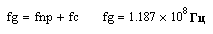Нестабильность частоты сигнала:
Неточность настройки частоты гетеродина:
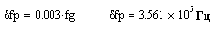Неточность настройки частоты УПЧ:
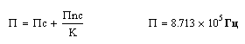Если указанных мер стабилизации частоты гетеродина будет недостаточно,можно применить автоподстройку частоты гетеродина (АПЧ) и подсчитать полосу пропускания линейного тракта П=Папч по формуле при Капч=25:
где Капч – коэффициент частотной автоподстройки.Обычно для обеспечения устойчивости частотной автоподстройки приходится брать Капч 15…25.
Общая полоса пропускания приемника определяется избирательными системами радиотракта и тракта низкой частоты.Учитывая высокую избирательность этих трактов, можно считать, что общая полоса пропускания приемника равна:
Побщ=П, если П<Пнч,
либо:
Побщ=Пнч, если П>Пнч.
Полосу пропускания низкочастотного тракта для Пнч приемников ЧМ сигналов обычно берут равной Fmax.
Пнч=4300Гц.
2.4 Определение чувствительности.
Современные РПУ характеризуются высокой реальной чувствительностью.Главным фактором, ограничивающим чувствительность в диапазоне метровых и более коротких волн, являются собственные шумы приемника.

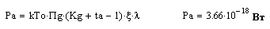Чувствительность в единицах мощности рассчитывается по формуле:
к – постоянная Больцмана. To – комнатная температура.
Пg- эффективная шумовая полоса,Гц(можно считать,что Пg=Побщ).
Относительная шумовая температура:
Функция, характеризующая зависимость отношения (Рс/Рш)вых на выходе приемника от отношения (Рс/Рш)вх на входе детектора.
m – индекс ЧМ.
Отношение сигнал/шум по мощности на выходе приемника.
Чувствительность приемника в еденицах ЭДС рассчитывается по формуле:
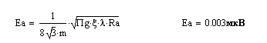 2.5 Распределение избирательности.
В приемниках супергетеродинного типа с однократным преобразованием частоты принимается следующее распределение по трактам заданных величин ослабления каналов:
- ослабление помех по зеркальному каналу и на частоте, равной промежуточной, обеспечивается преселектором;
- ослабление помех соседнего канала обеспечивается трактом промежуточной частоты.
Определение количества контуров преселектора и их звивалентной добротности производится по заданному ослаблению зеркального канала.Обычно количество контуров в преселекторе ограничивается n=1…3.
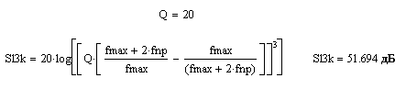Избирательность по зеркальному каналу:
Избирательность по соседнему каналу:
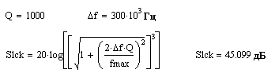

2.6 Распределение усиления.
Коэффициент усиления радиотракта приемника до детектора определяется по следующему выражению:
где Un=0,2…0,4В – амплитуда сигнала на выходе УПЧ приемника;
Еа – действующее значение ЭДС сигнала в антенне.
2.7Выбор активных элементов и расчет параметров.
При выборе активных элеметов для тракта необходимо учитывать диапазон рабочих частот, требования по чувствительности, много-сигнальной селективности, экономичности питания, надежности, габаритным размерам и массе. Диапазон рабочих частот определяет возможность применения транзисторов, которые позволяют выполнить остальные требования. При высоких требованиях к чувствительности целесообразно использовать мощные полевые транзисторы, отличающиеся сравнительно большой крутизной проходной характеристики.Следует выбирать транзисторы с возможно меньшим коэффициентом шума. Целесообразно также применять каскодные схемы включения транзисторов и гибридные схемы, сочетающие полевые и биполярные транзисторы. Если, кроме того, предъявляются жесткие требования по многосигнальной селективности, необходимо сопоставлять шумовые, усилительные и нелинейные параметры активных элементов выбранной серии. Лучшими являются активные элементы, характеризующиеся меньшими значениями отношения сопротивления шума к входному сопротивлению, относительной шумовой температуры или непосредственно коэффициента шума. По усилительным свойствам лучшими являются активные элементы с большими значениями отношения крутизны к проходной емкости и отношения крутизны к сумме входной и выходной емкостей. Первый параметр определяет максимальное устойчивое усиление, второй – широкополосность. Коэффициент усиления по мощности зависит от отношения S^2/GвхGвых. Лучшими по нелинейным параметрам являются полевые транзисторы.
Расчет параметров транзистора.
Исходные данные:

2.8Автоматическая подстройка частоты.
На рисунке 2 приведена структурная схема системы АПЧ, выполненой по принципу стабилизации ПЧ. Цепь обратной связи состоит из измерительного элемента (ИЭ), ФНЧ, усилителя постоянного тока (УПТ) и управляющего элемента (УЭ), подключенного к Г и изменяющего его частоту в процессе подстройки. В ИЭ сравнивается ПЧ с частотой настройки образцового колебательного контура или частотой генератора образцовой частоты (ГОЧ). Результатом сравнения является сигнал ошибки на выходе ИЭ.ФНЧ устраняет из спектра частот сигнала ошибки нежелательные составляющие, которые, попадая на вход УЭ, вызывают паразитную ЧМ колебания Г. Рассматриваемая система АПЧ осуществляет подстройку Г при отклонениях частоты передатчика и гетеродина приемника.

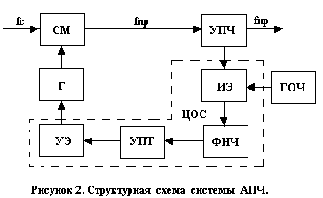
3 Электрический расчет каскадов.
3.1 Входная цепь.
Расчет входной цепи ведется по методике изложенной в [2].
Для перестройки контура применим варикап Д202.
Если перестройка колебательного контура осуществляется с помощью варикапа, то его выбор производится так же, как и выбор конденсатора переменной емкости,т.е. по значениям минимальной и максимальной емкостей диода при возможном управляющем напряжении.
Исходные данные:
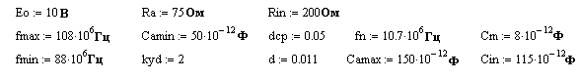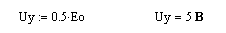Максимальное управляющее напряжение:
В этом случае изменение емкости диода согласно таблице 6-1 [3], происходит:
Коэффициент перекрытия:
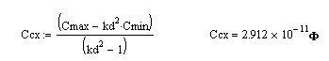Максимально допустимая емкость входной цепи:
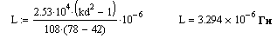Индуктивность контура:
Индуктивность катушки связи с антенной:
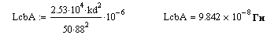Коэффициент связи с антенной и коэффициент включения входной цепи к входу к УРЧ:
Коэффициент связи с антенной, обеспечивающий допустимую расстройку контура входной цепи:
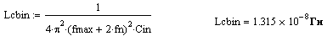 Индуктивность связи:
Коэффициент связи:
Емкость подстроечного конденсатора:
Коэффициент передачи входной цепи:

3.2 Расчет усилителя радиочастоты.
Расчет ведется по методике изложенной в [3].
Исходные данные:
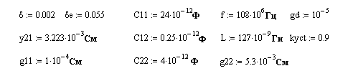Расчет элементов обеспечивающих режим УРЧ.
Расчет ведется по методике изложенной в [2].
Среди однотранзисторных схем с биполярным транзистором в УРЧ, на высоких частотах наибольшее распространение получила схема с ОЭ, позволяющая получать максимальное усиление номинальной мощности при небольшем уровне собственных шумов.
Рассчитаем элементы питания транзистора КТ 3107 Л, включенного по схеме с ОЭ.
Исходные данные:
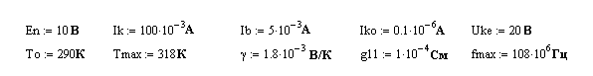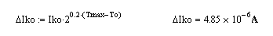Вычисляем изменение обратного тока коллектора:
Находим тепловое смещение напряжения базы:
где γ=1,8 мВ/К
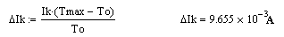Определяем необходимую нестабильность коллекторного тока:
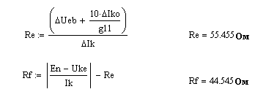Рассчитаем сопротивления резисторов:
Рассчитаем сопротивление делителей:
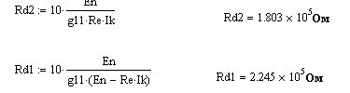Подсчитаем емкости конденсаторов:
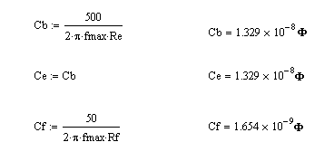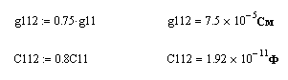Выходные параметры транзистора:
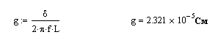Собственная резонансная активная проводимость параллельного колебательного контура:
Если контур настраивается варикапом, то за счет собственной активной проводимости диода gd затухание контура увеличивается и определяется уравнением:
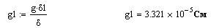а его активная проводимость:
Полоса пропускания контура:
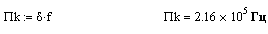
Устойчивый коэффициент усиления каскада с ОЭ определяется формулой:
Минимально осуществимое эквивалентное затухание контура:
Коэффициенты включения:
3.3 Расчет преобразователя частоты.
Методика расчета изложена в [4].
Кольцевой преобразователь можно рассматривать как два балансных, у которых выходные зажимы включены параллельно и контрофазно.Благодаря этому обстоятельству и соответствующему включению диодов, на выходном контуре отсутствуют напряжения с частотами сигнала и гетеродина.Напряжение гетеродина подводится к диодам синфазно, поскольку подключено к средним точкам контуров, а напряжение сигнала контрофазно. Поэтому в цепях диодов под воздействием напряжения гетеродина появляются токи промежуточной частоты с фазами, сдвинутыми на 180 градусов. В контуре промежуточной частоты эти токи суммируются. Составляющие же токов с частотой гетеродина, поскольку они синфазны, не создают падения напряжения на сигнальном контуре, ни на выходном.
По этой же причине шумы гетеродина не создают на нагрузке шумового напряжения.

Расчет кварцевого автогенератора.
Исходные данные:

Заключение.
В ходе расчетов был спроектирован приемник диапазона УКВ. По техническому заданию было необходимо спроектировать приемник без применения электронных микросхем, но при этом были сохранены высокие технические параметры. При необходимости отдельные блоки и весь приемник в целом можно заменить интегральными микросхемами, которые позволят значительно упростить схемотехнику приемника и повысят его технические параметры.
При проектировании применены классические схемные решения, которые позволяют добиться высоких технических параметров. Благодаря применению самых распространенных и в то же время обладающих хорошими характеристиками, транзисторов получили приемник, по классификации относящийся к первому классу.

Список использованной литературы:
1 Радиоприемные устройства. Методические указания к курсовому проекту. Хачикян В.С.Алматы –АИЭиС 1998.
2 Проектирование радиоприемных устройств./Под.ред. Сиверса А.П. Москва-“Советское радио” 1976.
- Расчет радиоприемников. Бобров Н.В. Москва-“Радио и связь” 1981.
- Радиопередающие устройства./Под.ред. Благовещенского М.В. Москва-“Радио и связь” 1982.
- Музыка З.Н. Расчет высокочастотных каскадов радиоприемных устройств на транзисторах. – М. Энергия. 1975.
- Под редакцией Белкина В.Г. Справочник радиолюбителя-конструктора. – М. Радио и связь. 1990.

Прокофьев В.Г. Зарубежная радиоэлектронная аппаратура. – М. Радио и связь. 1988

Триполитов С.В. Ермилов А.В. Микросхемы диоды транзисторы справочник. М. Машиностроение. 1994.

